期货主推订阅API接入接口

用户手册

V1.0.0.0

版本记录
编号 | 修改状态 | 修改内容 | 修改日期
1 | 新建 | V1.0.0.0 | 2010-03-02

1、本文档的目的
本文档主要阐述接入到恒生期货服务后台的主推订阅API接口安装，配置以及常见问题的维护。
本文档主要针对恒生期货后台系统。
2、主要文件列表及版本
主推服务器加载的文件：
FutuLogin.dll 1.0.0.2
FutuUdpData.dll 1.0.0.2
客户端的文件：
RegMsgAPI.dll 1.0.0.3
后台AS
libs_checkflow.10.so
libs_fuextoutsideflow.10.so
授权证书
客户端前台证书
服务器后台证书[功能号1905]
其他
接口示例代码和测试程序[TestAPI]
注意:
1)安装配置之前，请确认有如上文件列表和版本。如有疑问，请联系维护部。
2)由于已经发放的旧的接口，如果FutuLogin.dll的版本是1.0.0.0，则对应的客户端RegMsgAPI.dll版本也为1.0.0.0，如高于此版本则连接时会报错。
3、配置详解
注意：安装配置前请确认后台系统正常运行，并有一个能正常连接的AR。
下面的配置为通用的配置，可根据实际情况变更。
- 配置主推服务主节点
加载新组件FutuUdpData.dll，选一个可用端口和系统后台标示：
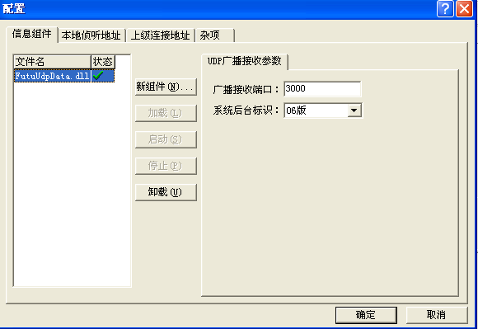
配置本地侦听：
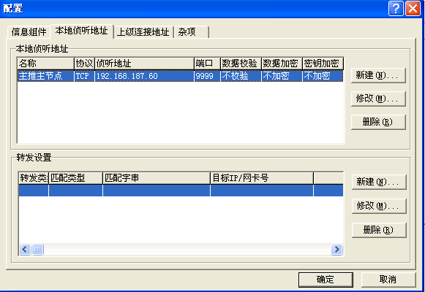
- 配置主推服务器子节点
加载新组件FutuLogin.dll，并配置如下：
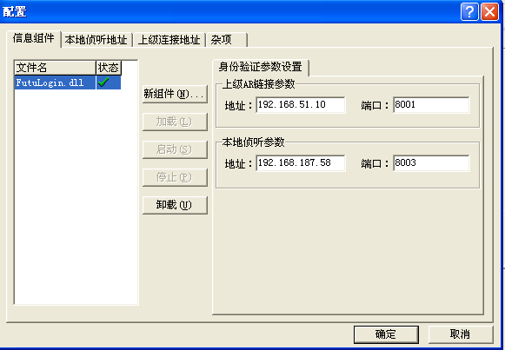
上级ar的连接参数：ar的地址和端口
本地侦听参数：即是给客户端连接的端口和地址。
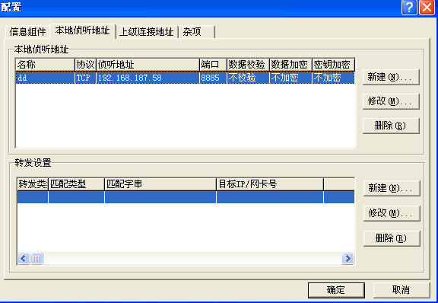
新建一个上级连接，如图
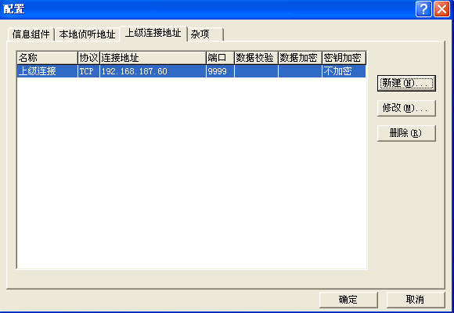
注意：连接的数据校验，数据加密等信息与上级的侦听一致
- 在后台导入证书, 一般为xxx接入许可证(后台).dat
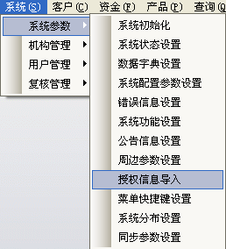
导入后有1905这个功能号：
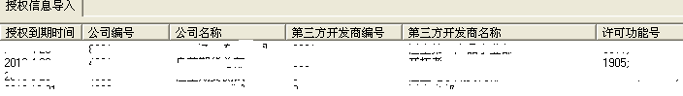
- 测试客户端
将客户端证书,一般为xxx许可(前台).dat,命名为licence.dat放在和TestAPI同一目录，并设好各个连接参数
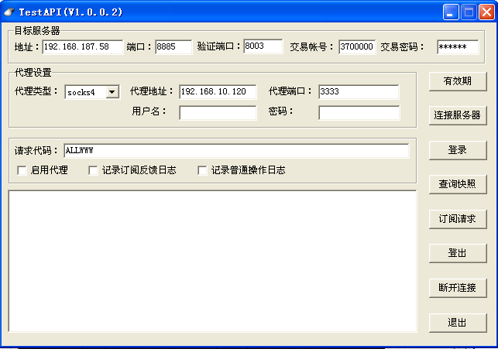
地址：主推子节点，也就是加载了FutuLogin.dll的机器的地址
端口：为主推子节点的本地侦听端口（FutuLogin.dll版本为1.0.0.0时使用）
验证端口：即是FutuLogin的侦听端口
4、测试
待以上配置完成以后，启用各个主推节点和测试程序，验证是否能正常运行。（行情信息可以用InfoServer转发到主推服务器主节点对应的UDP接收端口）。TestAPI测试程序连接，登录，订阅，观察是否有行情信息。（全市场订阅代码用ALLWWW）。
5、常见问题
1)首选检查各个主推节点下的日志文件(log文件夹)
2)连接问题[连接失败]
a)主推服务器上配置是否正确并运行
b)FutuLogin.dll的上级ar连接是否通讯正常
c)几个端口和地址设置是否正确(用给的测试程序TestAPI)
3)报证书错误
a)是否有主推前台的授权证书[客户端证书,一个28字符长度的可读字符串]
b)柜台是否导入了许可证书(功能号1905)
c)检查后台数据库中是否对应的证书信息
d)检查前台证书是否和交易的混用了
e)交易和主推的后台证书并存时候，检查可能三方开发商相同的证书冲突。
(公司编号，第三方开发商编号是否相同)
f)其他错误由后台错误信息判断，一般在主推的日志文件中可找到
3) AS Error
a)as是否运行正常
b)后台as的两个文件是否都存在
c)as的配置中是否夹在了对应的组件
<components dll="s_fuextoutsideflow.10" arg="100"/>
4)用户名和密码错误
a)版本不匹配：如FutuLogin的版本为1.0.0.0，而RegMsgAPI为1.0.0.3
5)接收不到行情和回报数据
a)连接，登录，订阅过程是否正常
b)主推上是否接收到了的行情数据
c)订阅的合约代码是否在行情中（或改用全市场ALLWWW）
d)FutuLogin和FutuUdpData两个组件不能加载在同一个主推节点上
e)检查测试程序是否改动过。或用源代码重新编译一次。
5、API的使用
参见测试程序TestAPI的源码及注释，提供Delphi和C++版。
详细接口说明参见《期货主推订阅API接口说明.doc》

